# Test de Conception de Base de Données

## Conception du schéma

Table Utilisateurs: Gère les informations des utilisateurs de l'application.

Table Projets :

Chaque projet est créé par un utilisateur (relation one-to-many entre Utilisateurs et Projets).

Table Tâches :

Les tâches sont associées à un projet et peuvent être assignées à plusieurs utilisateurs via une table d'assignation.

Table Commentaires :

Les utilisateurs peuvent commenter les tâches. Chaque commentaire est lié à un utilisateur et à une tâche.

Table Assignations :

Gère l'assignation des tâches à plusieurs utilisateurs (relation many-to-many entre Tâches et Utilisateurs)

*(voir script.sql)*

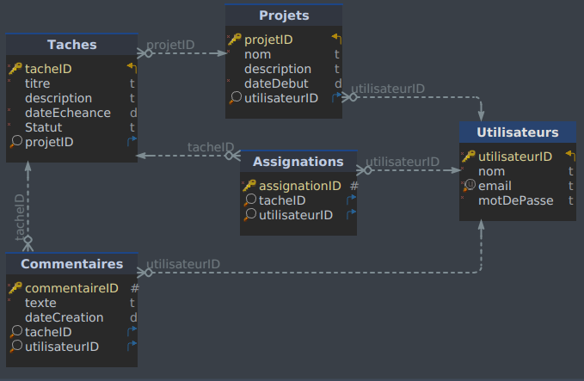

## Justification des choix de conception

1. Par rapport à la création de table, c’est déjà écrit ci-dessus.
2. Pourquoi cette structure?

* Utilisation des clès primaires et étrangères pour garantir l’intégrité réferentielle
* Relations one-to-many et many-to-many correspondent aux besoins fonctionnels de l’application

1. Mes choix facilitent la gestion des données et la maintenance de la base de données
   * Question d’évolution : ajout de nouvelle fonctionnalité sans réorganisation massive de la base
     + exemple: ajouter un rôle (ADMIN, USER, etc … ) peut être facilement réalisé en ajoutant de nouvelles tables
   * Mise à jour et suppression faciles
     + L’utilisation des clès étrangères avec ON DELETE CASCADE garantit que lorsqu’un projet est supprimé, toutes les tâches et assignations sont égalements supprimées
   * Meilleur performance avec l’indexation
     + l’ajout d’index sur les clès étrangères permet d’accelerer les requêtes de recherche et de jointures entre les tables.

## Optimisation des requêtes

Je me propose (02) réponse :

* Utilisation des jointures pour récupérer les informations de manières efficace
* Indexation des colonnes fréquemment recherchées.   
  J’ai écris dans fichier indexation.sql des exemple.   
  Exemple :
* Recherche d’utilisateurs par e-mail
* Filtrage ou tri des tâches par date d’échéance
* Recherche des tâches par statuts